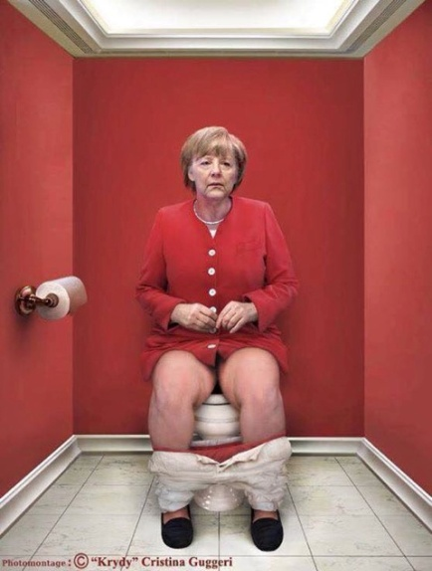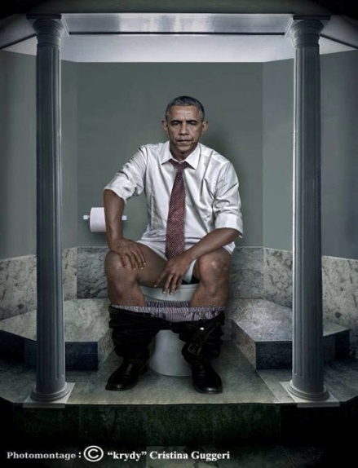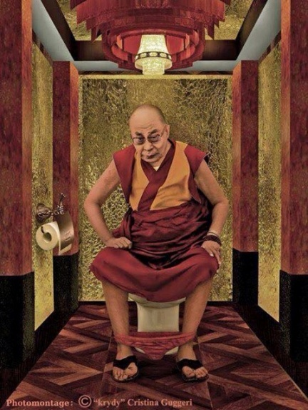
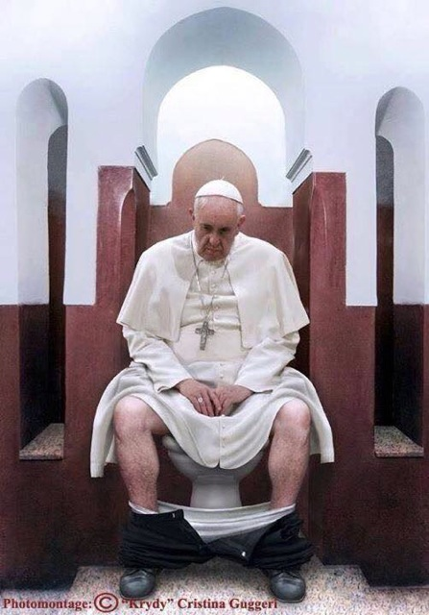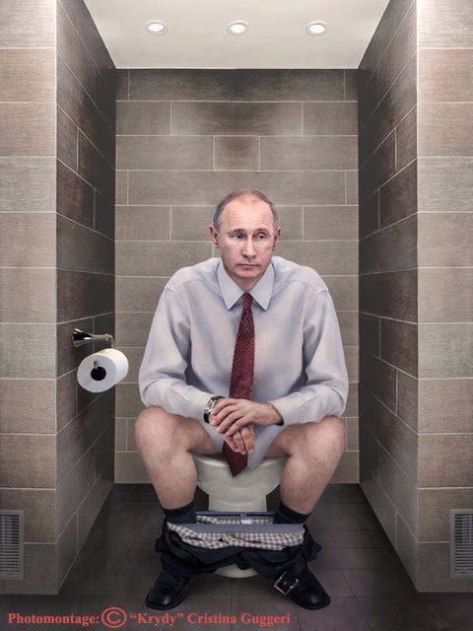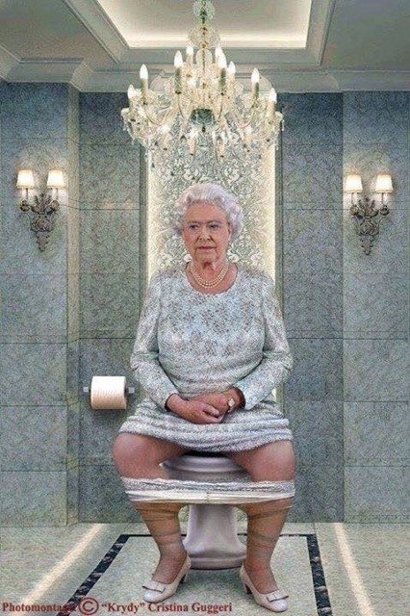

Pas de photo de Hollande
Il est tombé dans le trou et une âme charitable a tiré la chasse !!!!!
Une situation qui prouve que nous sommes tous égaux... Quand j'étais adolescent et que j'appréhendais un examen oral, ma Maman me disait: "Avant, regarde ton prof ou ton inspecteur et imagine le, assis sur la cuvette des WC ou tout nu à faire sa toilette et tu constateras que tu ne le verras pas pareil " Elle avait raison car j'ai suivi son conseil et ça m'a été bien utile !!! C'est pourquoi ce mail m'amuse et me rappelle son conseil ! Qu'il soit dieu, ou qu'il soit roi . Ici, il est comme toi et moi !!!

